Управление образования
администрации Сергиево-Посадского городского округа

Муниципальное бюджетное
общеобразовательное учреждение
«Средняя общеобразовательная школа №16»
Дошкольное отделение №2

«Взаимодействие педагогов ОО
с родителями обучающихся как условие успешной реализации ФГОС ДО.
Внедрение разных подходов к взаимодействию детского сада и семей обучающихся как фактор позитивного художественно-эстетического развития детей»

Годичный семинар-практикум
для педагогических работников дошкольных образовательных учреждений
Сергиево-Посадского городского округа
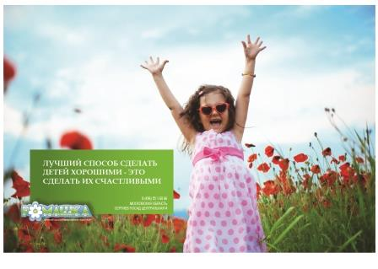

24.01.2024 г.
г. Сергиев Посад

Искусство должно быть средством воспитания,
но цель его удовольствие.
Бертольт Брехт

Программа семинара

9.00-9.30 – регистрация участников семинара

9.30–9.40 – открытие семинара
Горбулева Екатерина Юрьевна,
методист МБУ ДПО УМЦО.

Виноградова Галина Юрьевна, старший воспитатель высшей квалификационной категории

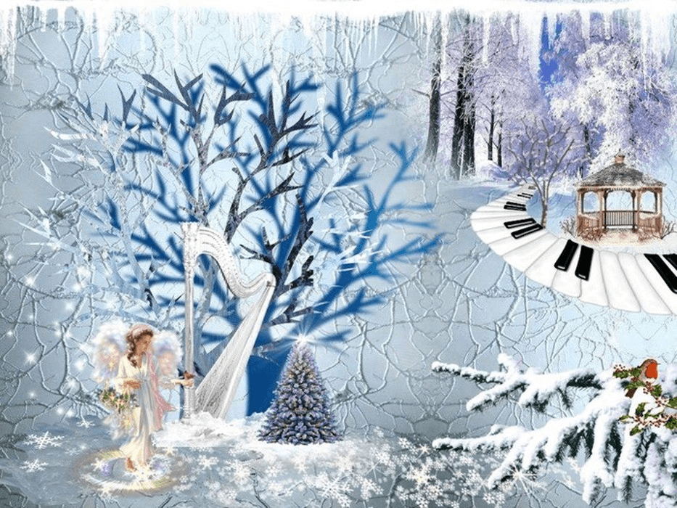
9.40-10.20
Музыкально-литературная гостиная
«Зима морозом славится»
(для детей и родителей старшей группы)

Черникевич Юлия Константиновна, музыкальный руководитель высшей квалификационной категории
Королихина Елена Сергеевна, воспитатель высшей квалификационной категории
Наумова Кристина Максимовна, воспитатель
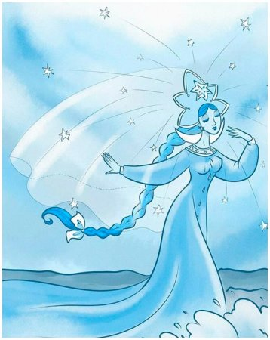

10.30– 11.10
Музыкальный спектакль
«Царевна Льдинка»
(подготовительная группа)

Черникевич Юлия Константиновна, музыкальный руководитель высшей квалификационной категории
Лапенкова Наталья Николаевна, воспитатель высшей квалификационной категории
Фомина Светлана Владимировна, воспитатель высшей квалификационной категории

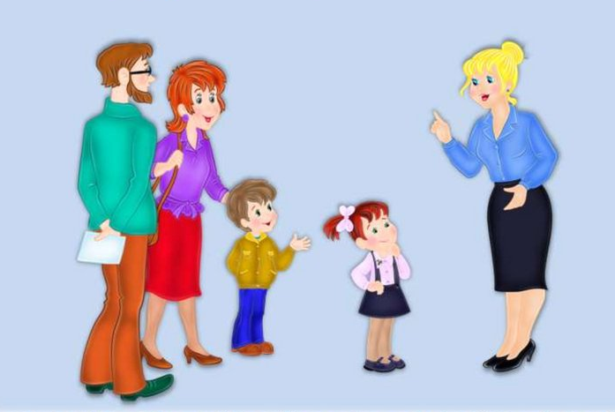

11.10-11.20

Взаимодействие музыкального
руководителя с родителями
в процессе подготовки к праздникам
(из опыта работы)

Маштакова Ирина Вячеславовна, музыкальный руководитель высшей квалификационной категории (МБОУ СОШ №11 дошкольное
подразделение)

11.20-12.00 – обсуждение, обмен мнениями, подведение итогов, закрытие семинара



